

Bachelorarbeit 1

Evaluierung von Realtime Ethernet Protokollen

durchgeführt am Studiengang

Informationstechnik und System-Management

Fachhochschule Salzburg GmbH

vorgelegt von

Christopher Wieland

Lisa Steiner

Studiengangsleiter: FH-Prof. DI Dr. Gerhard Jöchtl

Betreuer/Betreuerin: DI (FH) Thomas Pfeiffenberger

Puch/Salzburg, 06.10.2015

Eidesstattliche Erklärung

Ich/Wir versichere(n) an Eides statt, dass ich/wir die vorliegende Bachelorarbeit ohne fremde Hilfe und ohne Benutzung anderer als der angegebenen Quellen und Hilfsmittel angefertigt und alle aus ungedruckten Quellen, gedruckter Literatur oder aus dem Internet im Wortlaut oder im wesentlichen Inhalt übernommenen Formulierungen und Konzepte gemäß den Richtlinien wissenschaftlicher Arbeiten zitiert, bzw. mit genauer Quellenangabe kenntlich gemacht habe(n). Diese Arbeit wurde in gleicher oder ähnlicher Form weder im In- noch im Ausland in irgendeiner Form als Prüfungsarbeit vorgelegt und stimmt mit der durch die Begutachter/Begutachterinnen beurteilten Arbeit überein.

Ort, Datum Personenkennzeichen Unterschrift des/der Studierenden

Ort, Datum Personenkennzeichen Unterschrift des/der Studierenden

Kurzzusammenfassung

Industrielle Netzwerke werden weltweit in großen Industrien verwendet, um eine vor allem schnelle und gleichzeitig stabile Verbindung zwischen Maschinen und Computern herzustellen. Da es in Industrien zu erhöhten bzw. niedrigen Temperaturen, sowie erhöhte Luftfeuchtigkeit oder Staubbelastung kommen kann, wurden eigens dafür sogenannte Industrial Ethernet Switches entwickelt, welche zum Einsatz gebracht werden. Dazu können verschiedene Realtime Ethernet Protokolle verwendet werden. Realisiert wird eine Testinstallation mit drei Computern, welche jeweils mit zwei zusätzlichen Netzwerkkarten bestückt werden und drei Industrial Ethernet Switches. Die dazu getesteten Protokolle sind: HiPER- Ring Protokoll, Media Redundancy Protokoll, Link aggression control Protokoll (LACP), Multiple Spanning Tree Protokoll (MSTP), Parallel Redundancy Protokoll (PRP) und das High Availability Seamless Redundancy Protokoll (HSR). Die Testumgebung hat die Protokolle bezüglich Paketübertragungsrate, Paketverlustrate und Regenerationszeit, aus welcher sich auch Hochverfügbarkeit erkennen lässt, getestet. Mit Hilfe von Software, welche auf den Computern installiert ist, wurde die Stabilität und Schnelligkeit jedes Protokolls ausgewertet. Weitergeführt werden kann die Arbeit mit weiteren Untersuchungen von Protokollen sowie dem hinzufügen des Internets beispielsweise.

Abstract

Industrial networks are used in big industries worldwide to get a stable and fast connection between computers and machines. In industries dust pollution, humidity and high or low temperatures can occur, that is why special developed Industrial Switches are used. For this purpose, various real time Ethernet protocols can be used. A test installation will be realized with 3 computers which have 2 extra network adapters installed and 5 industrial Ethernet switches. The tested protocols are: HiPER- Ring Protocol, Media Redundancy Protocol, Link aggregation control Protocol (LACP), Parallel Redundancy Protocol (PRP) and the High Availability Seamless Redundancy Protocol (HSR). The testing environment shall test these protocols regarding packet transmission rate, packet loss rate and regeneration time. With help of software, which will be installed on the computers, the stability and rapidity of each protocol shall be analyzed. The test installation can be continued with testing more protocols or adding an internet connection.

Inhaltsverzeichnis

1 Einleitung 1

2 Theoretischer Teil 2

2.1 HiPER- Ring Protocol 2

2.2 Media Redundancy Protocol 4

2.3 Parallel Redundancy Protocol 6

2.4 High Availability Redundancy Seamless Protocol 9

2.5 Link aggregation Control Protocol 13

2.6 Zeitsynchronisation 14

3 Praktischer Teil 16

3.1 Verwendete Materialien 16

3.2 Konfiguration der Switches und PCs 17

3.2.1 Konfiguration des Precision Time Protokolls (PTP) 18

3.2.2 Konfiguration der Link Aggregation (LACP) 18

3.2.3 Einstellung des Python Skriptes PathEval 18

3.3 Untersuchung des Media Redundancy Protocols (MRP) 19

3.4 Untersuchung des High Availability Seamless Redundancy Protocols (HSR) 20

3.5 Untersuchung des Parallel Redundancy Protocols (PRP) 21

4 Ergebnisse 22

5 Literaturverzeichnis 23

6 Anhang 26

Abkürzungsverzeichnis

PRP Parallel Redundancy Protocol

HSR High Availability Seamless Redundancy Protocol

PTP Precision Time Protocol

LACP Link aggregation control Protocol

NTP Network Time Protocol

SNTP Simple Network Time Protocol

MRM Media Redundancy Manager

MRC Media Redundancy Client

SAN Single Attached Nodes

DANP Double Attached Nodes for PRP

MAC Media Access Control

RCT Redundancy Control Trailer

DANH Double Attached Nodes for HSR

Abbildungsverzeichnis

[Abbildung 1: Herkömmlicher Backbone Ring 3](https://d.docs.live.net/f8b69b79eed5ae4a/FH%20Salzburg/5.%20Semester/Bachelorarbeit/Unsere%20BAC1/Bachelorarbeit%201.docx#_Toc439663039)

Abbildung 2: HiPER-Ring Verbindung 3

Abbildung 3: Media Redundancy Protocol closed [2] 4

Abbildung 4: Media Redundancy Protocol open [2] 5

Abbildung 5: Netzwerk mit Parallel Redundancy Protocol [7] 7

Abbildung 6: HSR Ringnetzwerk [8] 10

Abbildung 7: HSR Multicast Prinzip [9] 11

Abbildung 8: HSR Unicast Prinzip [9] 11

Abbildung 9: Link aggregation [14] 13

Abbildung 10: PTP Master Slave Prinzip [16] 14

Abbildung 11 MRP Topologie 19

Abbildung 12 HSR Topologie 20

Abbildung 13PRP Topologie 21

Code-Snippet-Verzeichnis

Tabellen-Verzeichnis

Tabelle 1 Verwendete Switches 16

Tabelle 2 Verwendete Rechner 1+3 16

Tabelle 3 Verwendete Rechner 2 17

Tabelle 4 IP Adressen der PCs 17

Tabelle 5 Management Netzwerk 17

Tabelle 6 IP Adressen der Switches 17

Tabelle 7 MRP Messungen 19

Tabelle 8 HSR Messungen 20

Tabelle 9 PRP Messungen 21

# Einleitung

In der heutigen Zeit ist ein Leben ohne Netzwerke nicht mehr vorstellbar. Netzwerke werden nicht nur privat genutzt, sondern auch in vielen großen Industrien, in welchen besondere Bedingungen herrschen. Kommerzielle Switches können unter diesen Umgebungen nicht ordnungsgemäß arbeiten. Damit unter diesen Konditionen gearbeitet werden kann, muss eine speziell darauf ausgelegte Hardware, sogenannte Industrial Switches, verwendet werden.

Ziel dieser Untersuchung ist es, ein Netzwerk einer Industrie zu simulieren und die dafür entsprechenden Redundanz Protokolle zu konfigurieren, um eine stabile Leitung mit im besten Fall geringster Verzögerung zu erzeugen.

Realisiert wird das mit den heutzutage gängigsten und neuesten Ethernet Protokollen. Diese Protokolle werden auf unserer simulierten industriellen Umgebung konfiguriert und getestet. Die Ergebnisse werden dann verglichen und sich für die beste Konstellation von Aufbau und Protokoll entschieden.

# Theoretischer Teil

In diesem Teil der Arbeit wird die Funktionalität der zu verwendenden Protokolle erläutert. Die Protokolle operieren alle im Layer 2 des Open Systems Interconnection (OSI) Modells. Die Protokolle *Link aggregation control Protocol* (LACP), *HiPER-Ring Protocol*, *Media Redundacy Protocol* (MRP), *High Availability Redundancy Seamless Redundancy Protocol* (HSR) sowie das *Parallel Redundancy Protocol* (PRP) werden miteinander hinsichtlich der Paketübertragungsrate, Paketverlustrate und der Regenerationszeit verglichen. Zur Zeitsynchronisation wird ein *Precision Time Protocol* (PTP) angestrebt.

## HiPER- Ring Protocol

Der folgende Text wurde erarbeitet mit der Referenz [1].

Das „High Performance Redundancy“ HiPER-Ring Protokoll wurde von der Firma Hirschmann entwickelt. In normalen Backbone Netzen wird eine Verbindung zwischen einer Anzahl N Switches aufgebaut in Linien- Struktur (Siehe Abbildung 1).

Wenn nun eine Verbindung ausfällt, sind alle darauffolgenden Switches auch vom Netz getrennt.

Um das zu verhindern, wird eine Redundanzverbindung zwischen dem ersten und dem letzten Switch hergestellt (siehe Abbildung 2). In dieser redundanten Verbindung werden, sofern es zu keinem Fehler im Netz kommt, keine Daten übertragen sondern ausschließlich Watchdog Pakete versendet.

Watchdog Pakete werden von allen dazugehörigen Switches übertragen, um ständig zu überprüfen, ob das Netz noch intakt ist oder nicht. Der Switch, welcher mit der redundanten Verbindung angeschlossen ist, wird als Redundanz Manager bezeichnet.

Redundanz Manager

S1

S4

S3

S2

Abbildung : Herkömmlicher Backbone Ring

Sollte ein Fehler entstehen, Wird über die redundante Verbindung ebenfalls eine Datenübertragung stattfinden, bis das Problem wieder behoben wurde.

Redundanz Manager

S2

S3

S4

S1

Abbildung : HiPER-Ring Verbindung

Dieses „Self- Healing“, das Reagieren auf die defekte Leitung bis hin zur Übermittlung über die redundante Leitung, dauert bis zu 300ms.

## Media Redundancy Protocol

Der folgende Text wurde erarbeitet mit der Referenz [2].

MRP arbeitet auf Layer 2 und ist eine direkte Abwandlung bzw. Erweiterung des HiPER-Rings, welches von Hirschmann entwickelt wurde. Hier handelt es sich um einen IEC Standard 62439-2 beschriebenen Media Redundancy Protcol.

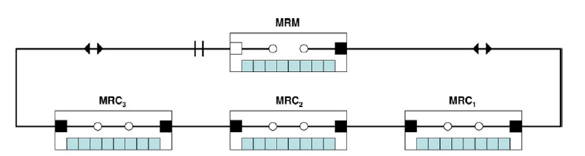Wenn das MRP zum Einsatz kommt, gibt es einen Media Redundancy Manager (MRM) und die Clients (MRC). In Abbildung 3 wird ein solcher Ring angezeigt.

Abbildung 3: Media Redundancy Protocol closed [2]

Die Switches unterstützen 3 Modi: „*disabled*“, „*blocked*“ und „*fowarding*“. Beim Status *fowarding* werden alle Pakete weitergeleitet, bei *blocked*, wird ausschließlich die Kommunikation des MRM weiterübertragen und bei *disabled* wird gar keine Übertragung stattfinden. Im Normalfall arbeitet der Ring im geschlossenen Zustand. Alle Ports der MRC Switches sind auf *fowarding*  gestellt.

Beim MRM Switch sind die Status der Ports auf *fowarding* und auf *closed* damit ein Loop verhindert werden kann. Der Media Redundancy Manager sendet außerdem Test Frames durch das Netz, ob alles in Ordnung ist.

Wenn es nun beispielsweise zu einem Verbindungsabbruch kommt, dann senden die MRCs ein „LinkChange Frame“ an den MRM, damit der Media Redundancy Manager den *blocked* gesetzten Port auf *fowarding* umschaltet und der MRM sendet ein „TopoChange Frame“ an die entsprechenden MRCs, um die betroffenen Ports von *fowarding* auf *blocked* zu setzen. So kann es zu keiner Unterbrechung der Verbindung kommen. In Abbildung 4 wird ein diesbezügliches Szenario veranschaulicht.

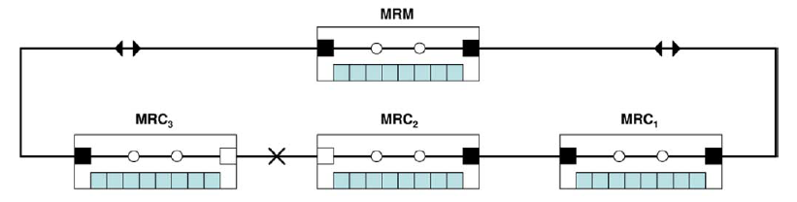

Abbildung 4: Media Redundancy Protocol open [2]

Die Ports, zwischen denen der Verbindungsabbruch signalisiert wurde, schalten die anliegenden Ports auf *blocked.* Dieses „Switch-over“ kann zwischen 200ms und 500ms andauern. Während dieses „Switch-overs“ kann es zu Frame Verlusten kommen.

## Parallel Redundancy Protocol

Beim Parallel Redundancy Protocol handelt es sich um ein Realtime Ethernet Protokoll, welches von der IEC SC65C WG15 „High Available Automation Networks“ Arbeitsgemeinschaft als eine Redundanzmethode genannt wird [3]. Das im IEC 62439-3 Abschnitt 4 beschriebene Protokoll zählt mit dem High Availability Seamless Redundancy Protokoll zu den einzigen Protokollen, welche keine Erholzeit benötigen. Damit ist die Wiederherstellung eines Netzwerkes aufgrund einer Unterbrechung oder dem Ausfall einer Netzwerkkomponente gemeint [4].

Das Parallel Redundancy Protocol wurde als Layer 2 Ethernet Protokoll eingeführt [5]. Bei Ausfällen ist es in der Lage, diese ohne Unterbrechungen und ohne Umschalten zu bewältigen. Verglichen mit anderen Protokollen, welche ausschließlich Ringstrukturen verwenden, kann dieses Protokoll mit Hilfe von zwei parallelen Netzwerken mehr Ausfallszenarien bewältigen und bietet somit eine hohe Ausfallssicherheit. Diese Störungssicherheit bezieht sich sowohl auf Unterbrechungen des Netzwerkes selbst als auch auf Ausfälle von Komponenten wie beispielsweise Switches oder Netzwerkkarten [6].

Das Konzept dieses Protokolls basiert auf zwei voneinander unabhängigen Netzwerken, welche parallel betrieben werden, aber keine Lastteilung vornehmen [6]. Die gewählten Netze müssen nicht dieselbe Topologie aufweisen, was bedeutet, dass etwa Ringstrukturen aber auch Netzwerke ohne Redundanz verwendet werden können. Es ist jedoch von Vorteil, aufgrund der abweichenden Übertragungszeiten in unterschiedlichen Netzwerken, ähnliche Strukturen zu verwenden [5].

Das Parallel Redundancy Protokoll wird vor allem in kritischen Endgeräten implementiert, nicht unbedingt aber in den Switches. Die Geräte, welche über eine derartige Funktionalität verfügen, werden auch Double Attached Nodes for PRP (DANP) genannt. Beim Senden werden von diesen DANs zwei unabhängige Netzschnittstellen verwendet, welche nicht nur dieselben Daten zeitgleich in die verschiedenen Netzwerke schicken, sondern auch dieselbe MAC Adresse verwenden [7]. Werden Daten empfangen, geschieht dies ebenfalls über beide Schnittstellen. Aufgrund dieser Vorgehensweise muss ein DAN in der Lage sein, eines der beiden Datenpakete, insofern beide das Ziel erreichen, wieder zu verwerfen [5].

Jedoch gibt es auch Standardgeräte, welche nicht über dieses Protokoll verfügen und nur mit einer Netzschnittstelle ausgestattet sind, auch Single Attached Nodes (SAN) genannt. Für SANs ist lediglich eine Verbindung zu einem der beiden Netzwerke möglich, was bedeutet, dass sie auch nur mit Geräten im selben Netzwerk kommunizieren können [6]. Damit diese Standardgeräte jedoch die Möglichkeit bekommen PRP zu verwenden, gibt es sogenannte Redundancy-Boxen (RedBoxes). Diese RedBoxes, welche das Parallel Redundancy Protokoll implementiert haben, können als eine Art Redundanz Proxy dienen, um den SANs eine Verbindung zu beiden Netzen zu verschaffen [7].

In der folgenden Abbildung wird ein Netzwerk mit Parallel Redundancy Protocol dargestellt, um die bereits erwähnten Komponenten veranschaulichen zu können.

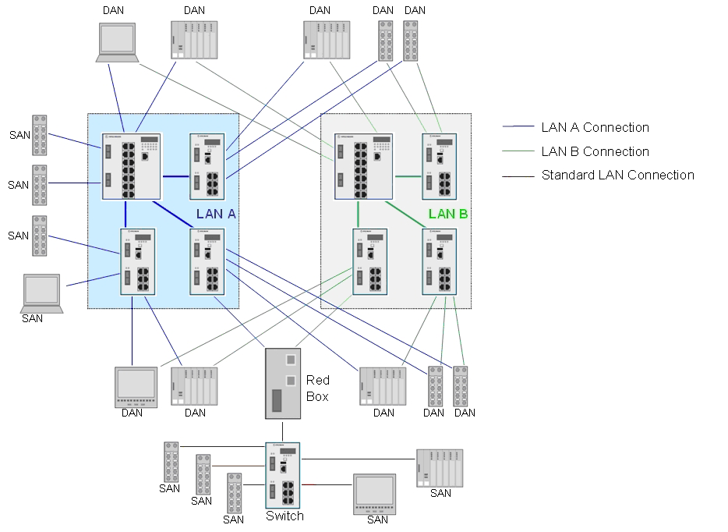

Abbildung : Netzwerk mit Parallel Redundancy Protocol [7]

Um erhaltene Duplikate erkennen zu können ist ein Redundancy Control Trailer (RCT) notwendig. Dieser RCT setzt sich aus der Zählnummer, der LAN Bezeichnung, der Größe des Frames und einer bestimmten PRP Endung zusammen. Diese PRP Endung ist für eine ordnungsgemäße Identifizierung notwendig. Jedes Framepaar erhält eine bestimmte Zählnummer, wobei beide Frames dieselbe erhalten. Unter der Voraussetzung, dass mindestens eines der beiden Netze funktioniert, wird das Ziel von einem der beiden Frames erreicht. Jener, der aufgrund geringerer Verzögerungszeiten zuerst den Empfänger erreicht, wird anhand seiner Zählnummer identifiziert. Kommt es aufgrund der Funktionalität von beiden Netzen zur Ankunft von beiden Frames, wird der zuerst erhaltene angenommen und der darauf folgende verworfen [5].

Die Stärken dieses Protokolls liegen besonders in der Hochverfügbarkeit, welche durch das System zweier unabhängiger Netzwerke garantiert wird. Darüber hinaus bietet die Flexibilität im Netzaufbau unzählige Möglichkeiten um verschiedene Netzwerke realisieren zu können [7]. Andererseits stellt das Vorhandensein zweier Netzwerke auch einen großen Aufwand an Hardware und Rechenintensivität dar [6].

## High Availability Redundancy Seamless Protocol

Das High Availability Seamless Redundancy Protocol, welches auch als Weiterentwicklung des Parallel Redundancy Protocol gesehen wird [8], stellt ein Ethernet (IEEE 802.3) Redundanzprotokoll dar, welches im Standard IEC 62439 – 3 Abschnitt 5 definiert und beschrieben wird [9]. Verglichen mit dem PRP handelt es sich dabei jedoch um ein Protokoll zur Herstellung von Medienredundanz, wobei PRP Netzwerkredundanz erzeugt [8]. Bei Medienredundanz handelt es sich um mehrfach vorhandene Information, bei Netzwerkredundanz um mehrfach vorhandene Netzwerkkomponenten oder auch Netzwerke.

Das High Availability Seamless Redundancy Protocol wird hauptsächlich durch Ringnetzwerke realisiert. Dabei ist es nicht zwingend notwendig Switches in die Topologie mit einzubinden, denn es können auch lineare Topologien verwendet werden [9].

In einer HSR Ringstruktur gibt es 4 Arten von Knoten. Wie bereits beim PRP handelt es sich bei diesen Knoten um Double Attached Nodes for HSR (DANH), Single Attached Nodes (SAN), Redundancy-Boxen und zusätzlich werden sogenannte Quadboxes eingesetzt [10], bei welchen es sich prinzipiell um zwei Redboxes handelt, welche dazu in der Lage sind, eine Verbindung zu einem weiteren Ringnetzwerk herstellen zu können [9].

Die folgende Abbildung stellt ein einfaches Ringnetzwerk dar, wobei Hirschmann Managed RSP Switches, welche die beiden Redundanzprotokolle HSR und PRP unterstützen, als RedBoxes dienen, um SANs in das Netzwerk einbauen zu können [11].

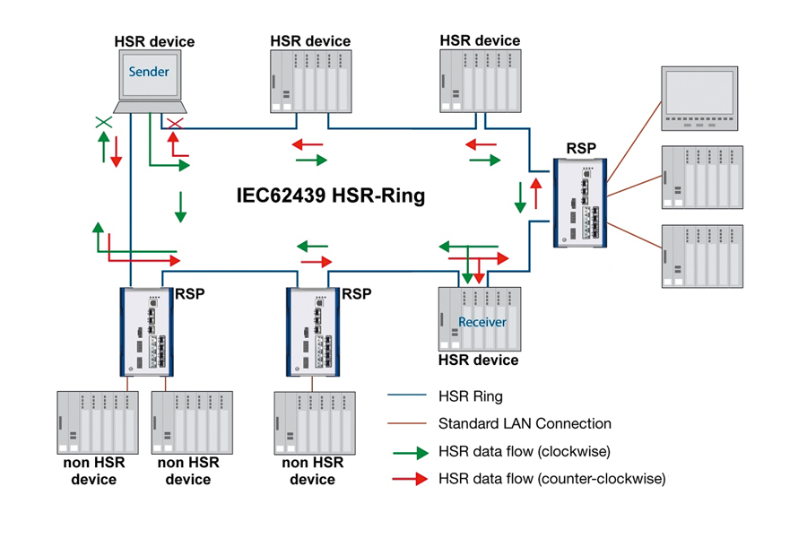

Abbildung : HSR Ringnetzwerk [8]

Beim HSR Protokoll ist es nicht möglich, Standardgeräte (SAN), welche nur über eine Netzwerkschnittstelle verfügen, direkt in ein Netzwerk mit einzubinden, weshalb Redundancy-Boxen in derartigen Fällen unbedingt notwendig sind. Der Grund dafür befindet sich in der Struktur des Frames, welcher, bevor er versendet wird, mit einer HSR Markierung versehen wird.

Dieser „Tag“ befindet sich beim High Availability Seamless Redundancy Protokoll nicht am Ende des Frames, wie es beim PRP der Fall ist, sondern direkt am Beginn, weshalb der Protokollverkehr somit für SANs unkenntlich gemacht wird. Beim PRP hingegen wird dieser Tag einfach als Padding, also zusätzlich vorhandene Füllbits, interpretiert [8].

Zusätzlich befinden sich in diesem „HSR Tag“ noch die Länger der Nutzlast, der Sendeport und die Sequenznummer des Frames [8]. Aufgrund der Position dieses „Tags“ können und müssen alle Geräte (Knoten), welche ein Frame erhalten, unmittelbar nach Erhalt dessen, eine Duplikats Erkennung durchführen [12].

Jeder sich in diesem Ring befindende Knoten besitzt zwei Netzwerkports, welche beide dieselbe MAC Adresse und dieselbe IP Adresse verwenden [9]. Soll ein Frame versendet werden, so passiert dies stets über beide Ports, wobei eine Kopie im Uhrzeigersinn versendet, und die andere Kopie gegen den Uhrzeigersinn versendet wird [13].

Beim Multicast Prinzip wird ein Frame von jedem Knoten, jeweils in beide Richtungen, weitergeleitet, unter der Voraussetzung, dass er zuvor von diesem Knoten noch nicht weitergleitet wurde. Dabei werden alle Knoten als Empfänger angesehen und jeder Knoten behält jeweils einen Frame und verwirft das Duplikat. Erreicht der Frame nach einer Umrundung aller Knoten die ursprüngliche Quelle wieder, so ist dieser Knoten für die Verwerfung dessen zuständig [9], um permanente Kreise zu verhindern [8].

Dabei kann erkannt werden, ob eventuelle Unterbrechungen vorliegen, denn erreicht jeweils nur einer der beiden Frames das Ziel und die Duplikate bleiben aus, so lässt sich das auf einen Fehler im Netzwerk zurückschließen [9].

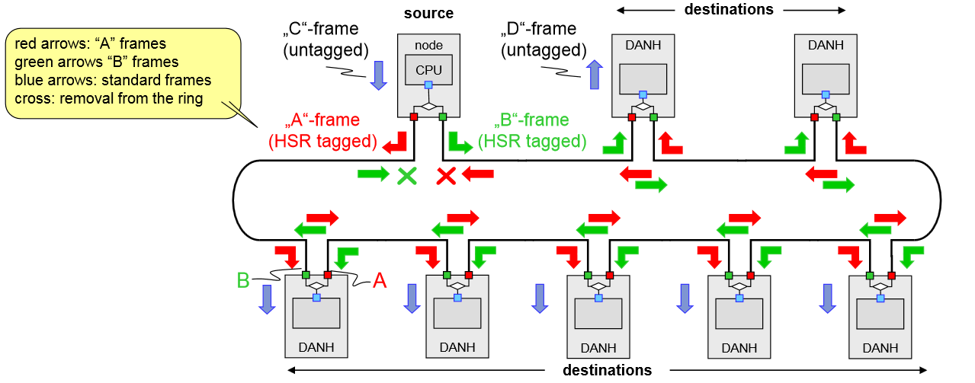

Abbildung : HSR Multicast Prinzip [9]

Beim Unicast Prinzip hingegen werden Frames nur dann von Knoten aufgenommen, wenn sie an diese adressiert sind [8]. Dabei gibt es einen bestimmten Empfänger, welche den Frame anschließend tatsächlich an die Anwendung weiterleitet, wobei dies beim Multicast Prinzip jeder Knoten durchführt [9].

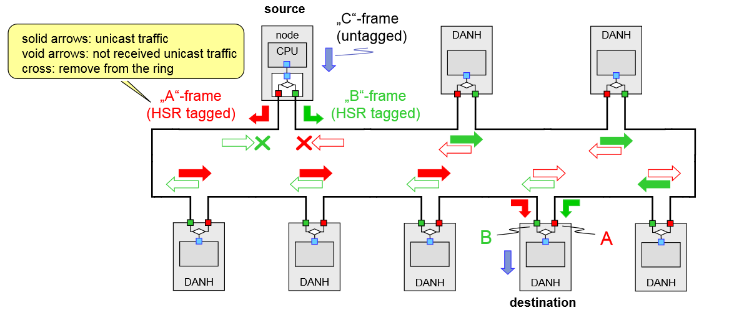

Abbildung : HSR Unicast Prinzip [9]

Das High Availability Seamless Redundancy Protokoll bietet Vorteile bezüglich der Verwendung, da es beispielsweise für jedes Industrial Ethernet verwendet werden kann und zusätzlich keine Duplikation vom Netzwerk, wie es beispielsweise beim PRP der Fall ist, benötigt [9]. Jedoch erhält im fehlerlosen Fall jeder Empfängerknoten zwei identische Frames [12], was einen erheblichen Nachteil bezüglich der Performanz darstellt [10].

## Link aggregation Control Protocol

Der folgende Text wurde erarbeitet mit der Referenz [14].

Bei dem Link aggregation Control Protocol (LACP) nach IEEE 802.1AX-2008 handelt es sich um ein Protokoll, welches physische Netzwerkverbindungen dynamisch miteinander bündelt, um eine höhere Bandbreite zu erreichen.

Somit sind mindestens 2 Verbindungen, oder auch Trunks genannt, gebündelt zu einer logischen Verbindung. Die Lasten der Datenübertragung werden in diesem Fall automatisch verteilt sodass es zu gleich ausgelasteten Leitungen kommt. Falls nun eine Verbindung abbricht, ist die Redundanz durch die andere Verbindung gegeben.

In der folgenden Abbildung kann man ein Beispiel eines Aufbaus sehen, welches mit LACP konfiguriert wurde.

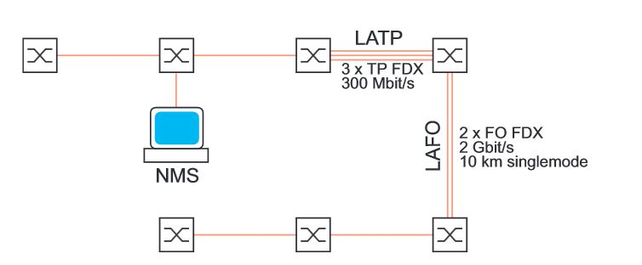

Abbildung : Link aggregation [14]

Es können maximal 8 Trunk Verbindungen miteinander gebündelt werden, wobei eine Verbindung von 4 Optimal wäre. Ein Vorteil hier ist auch, dass die Verbindungen gemixt werden können mit Fiber Kabel und Twisted Pair Kabeln.

## Zeitsynchronisation

Zur Zeitsynchronisation wird das Precision Time Protocol (PTP) verwendet, welches auch in der IEEE 1588 und in der IEC 61588 beschrieben ist. Mit dem PTP ist es möglich, Geräte mit Hilfe von Ethernet Schnittstellen auf eine Mikro Sekunde genau zu synchronisieren [15]. Viele Geräte kommunizieren miteinander. Sind deren lokalen Uhren nicht aufeinander abgestimmt, kann es zu unnötigen Wartezeiten kommen oder es könnten Messungen gefälscht werden [16].

Es gibt 2 Möglichkeiten, die lokalen Uhren der Geräte aufeinander abstimmen zu lassen: Man macht eine sogenannte *Offset-correction*, alle Uhren werden auf die präziseste Uhr eingestellt. Es ist ebenso möglich, eine *Drift-correction* durchzuführen. Hier werden die Zeigergeschwindigkeiten der Uhren angepasst, um dieselbe Zeit an allen Uhren zu erzielen [16].

Die meist verbreitetsten Methoden, eine Zeit korrekt einzustellen sind derzeit das Network Time Protocol (NTP) und das daraus abgeleitete Simple Network Time Protocol (SNTP), obwohl das PTP genauer ist [16].

Bei dem Precision Time Protocol wird aufgeteilt in *Master* und *Slaves*. Der *Master* wird von einer Radio Uhr oder von einem GPS Signal gesteuert und der *Master* synchronisiert anschließend seine Zeit mit der der *Slaves* [16].

In dem folgenden Abbild kann man ein Beispiel eines solchen Aufbaus sehen:

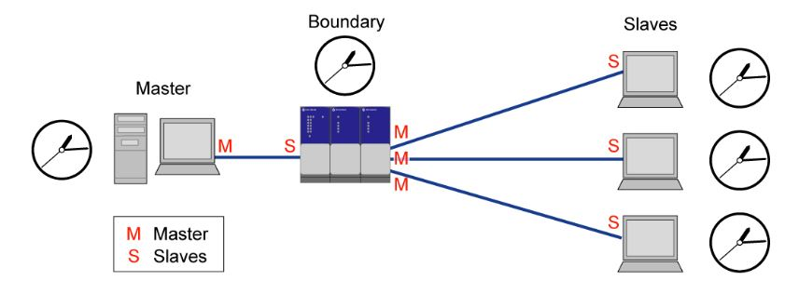

Abbildung : PTP Master Slave Prinzip [16]

Die Synchronisation verläuft in 2 Schritten. Im ersten Schritt wird den *Slaves* die Uhrzeit des *Masters* mit einer Synchronisationsnachricht „SYNC message“ mitgeteilt. Vom Absenden bis zum Empfang der „SYNC message“ wird die Zeit gemessen. Diese gemessene Zeit wird in einer „follow-up message“ nachgeschickt, um die Uhrzeit noch präziser einstellen zu können. Sind diese 2 Schritte erledigt, wurden die Uhrzeiten aufeinander richtig synchronisiert. [16]

# Praktischer Teil

In diesem Teil der Arbeit werden nun die Eigenschaften der Protokolle: HSR, PRP und MRP in Kombination mit einem LACP untersucht und anschließend verglichen. Zur Zeitsynchronisation wird das PTP verwendet, da es eine Synchronisation von Mikro- bzw. bei entsprechender Hardwareeinstellung von Nanosekunden aufweist. Es werden zwei Messungen mit jedem Protokoll durchgeführt. Gemessen werden der Paketverlust und die daraus resultierende Stabilität und die Verzögerung bei simuliertem Ausfall eines Switches.

## Verwendete Materialien

Für sämtliche Überprüfungen kommen drei Switches und drei PCs zum Einsatz. Bei den Switches handelt es sich um Industrial Ethernet Switches, damit der Aufbau eines Industrienetzwerkes so ähnlich wie nur möglich ist. Die drei PCs werden mit einem Linux OS installiert und werden im Aufbau mit angeschlossen, um die Tests durchführen zu können. Die Switches werden jeweils an ein Stromversorgungsgerät mit 39 Volt und 0.4 Ampere angeschlossen.

In den folgenden Tabellen werden die verwendeten Geräte detaillierter beschrieben:

|  |  |
| --- | --- |
| **Switches** | |
| Bezeichnung | RSP25-11003Z6TT-SCCZ9HDE2A05.0.01 |
| Anschlüsse | 8x 100Mbit, 3x 1000MBit |
| Funktionen | PRP, HSR, MRP, Hiper Ring, LACP |

Tabelle Verwendete Switches

|  |  |
| --- | --- |
| **Rechner 1+3** | |
| Modell | HP Compaq Elite 8000 Business |
| OS | Linux Ubuntu 15.10 |

Tabelle Verwendete Rechner 1+3

|  |  |
| --- | --- |
| **Rechner 2** | |
| Modell | HP Compaq Elite 8200 Business |
| OS | Linux Ubuntu 15.10 |

Tabelle Verwendete Rechner 2

## Konfiguration der Switches und PCs

Das grundlegende Netzwerk besteht aus drei PCs, welche alle mit zwei Netzwerken verbunden sind. Beim ersten Netzwerk handelt es sich um ein Management Netzwerk, wobei alle drei PCs an einem Hub angeschlossen sind. Dieses Netzwerk wird dazu verwendet, die Konfigurationsdateien des zum senden verwendeten Programms „Patheval“ an den Sender und Empfänger PC zu senden. Das zweite Netzwerk „Switchanbindung“ beinhaltet die eigentliche Topologie und wird je nach zu dem testenden Protokoll verändert.

|  |  |  |  |
| --- | --- | --- | --- |
| **Netzwerk** | **PC 1** | **PC 2** | **PC 3** |
| Management | 192.168.1.1 | 192.168.1.2 | 192.168.1.3 |
| Switchanbindung | 10.0.0.10 | 10.0.0.20 | 10.0.0.30 |

Tabelle IP Adressen der PCs

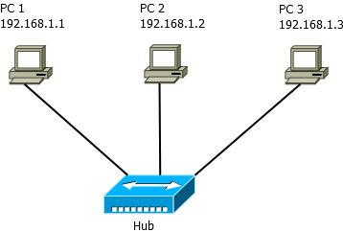

Tabelle Management Netzwerk

|  |  |  |  |
| --- | --- | --- | --- |
| **Netzwerk** | **Switch 1** | **Switch 2** | **Switch 3** |
| Switchanbindung | 10.0.0.1 | 10.0.0.2 | 10.0.0.3 |

Tabelle IP Adressen der Switches

## 3.2.1 Konfiguration des Precision Time Protokolls (PTP)

Das Precision Time Protokoll wurde für alle Messungen so konfiguriert, dass der Switch 1 die niedrigste Priorität aufweist und somit den „Grandmaster“ darstellt, wobei die Zeitquelle von einer „atomicClock“ definiert wird. Somit werden alle anderen Geräte im Netzwerk, welche eine höhere Priorität aufweisen, nach dessen Zeit synchronisiert. Alle Switches wurden als „boundary-clock“ konfiguriert.

## 3.2.2 Konfiguration der Link Aggregation (LACP)

Zusätzlich sollte das Link Aggregation Control Protocol dazu dienen, um zusätzliche Redundanz zur Verfügung zu stellen. Nach diversen erfolglosen Versuchen ein funktionierendes Netzwerk, welches LACP inkludiert, zu erhalten, wies eine Konfigurationsbeschreibung darauf hin, dass LACP und MRP-Ringe miteinander zu vermeiden sind. FALSCH !!! HiOS Layer 2 – Advanced – HiOS-04.0.01-2A

## 3.2.3 Einstellung des Python Skriptes PathEval

Das Programm PathEval Tool, ein Python Skript, wird verwendet, um einen TCP/UDP IP Verkehr zwischen zwei PCs zu erzeugen. Auf den PCs muss dazu das Programm installiert und als Dienst gestartet werden. Um die Messung durchzuführen wird immer der Empfänger zuerst initialisiert und danach erst der Sender. Mithilfe von Python Skripts, welche die benötigten Parameter wie IP Destination, IP Source, Paketgröße des Datenverkehrs beschreiben, findet die Simulation der Datenübertragung statt.

## Untersuchung des Media Redundancy Protocols (MRP)

Die folgende Abbildung stellt die Topologie des MRP Netzwerkes dar. Dabei dient Switch 1 als Redundanzmanager, was bedeutet, dass dieser Switch dazu zuständig ist, im Falle einer Unterbrechung der standardmäßigen Route, die Route auf den Redundanzpfad umzulenken. In diesem Fall wir eine Messung simuliert, in welcher PC 1 an PC 2 sendet. Die reguläre Route führt von PC 1 über Switch 1, über Switch 3 und über Switch 2 an PC 2.

Während den Messungen wird die reguläre Route für einen bestimmten Zeitraum unterbrochen, sodass der Redundanzmanager dazu gezwungen wird die redundante Route für die Datenübertragung zu verwenden.

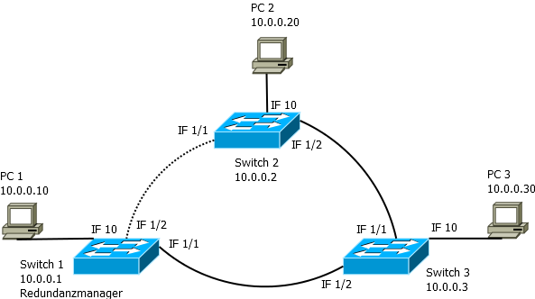

Abbildung MRP Topologie

Um die Topologie für das Media Redundancy Protocol zu erstellen, wurden bei allen Switches jeweils die zwei Gigabit Interfaces (1/1, 1/2) verwendet.

|  |  |  |  |
| --- | --- | --- | --- |
| **Messung** | **Übertragungsdauer in Sekunden** | **Größe der zu übertragenden Pakete in Byte** | **Zeitraum der Unterbrechung/ des Ausfalls** |
| **Messung 1** | 180 | 242 | Sekunde 15 - 30 |
| **Messung 2** | 300 | 242 | Minute 2 - 3 |
| **Messung 3** | 900 | 242 | Minute 7-10 |

Tabelle MRP Messungen

## Untersuchung des High Availability Seamless Redundancy Protocols (HSR)

Für die Topologie zur Messung des HSR Protokolls werden alle Switches als sogenannte RedBoxes implementiert. Das ist notwendig, um die PCs mit in das Netzwerk einzubinden, da diese über keine parallele Netzwerkschnittstelle verfügen.

Das HSR Protokoll wird ebenfalls als Ringtopologie aufgebaut, und die RedBoxes benutzen jeweils die Gigabit Interfaces 1/1 und 1/2. Die Messung wird erneut so durchgeführt, dass PC 1 an PC 2 senden soll, wobei der Datenverkehr in beide Richtungen gesendet wird.

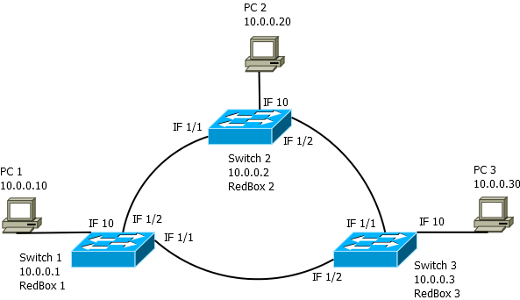

Abbildung HSR Topologie

Die Messungen wurden unter denselben Bedingungen durchgeführt, welche auch bei MRP herrschten.

|  |  |  |  |
| --- | --- | --- | --- |
| **Messung** | **Übertragungsdauer in Sekunden** | **Größe der zu übertragenden Pakete in Byte** | **Zeitraum der Unterbrechung/ des Ausfalls** |
| **Messung 1** | 180 | 242 | Sekunde 15 - 30 |
| **Messung 2** | 300 | 242 | Minute 2 - 3 |
| **Messung 3** | 900 | 242 | Minute 7-10 |

Tabelle HSR Messungen

## Untersuchung des Parallel Redundancy Protocols (PRP)

Für die Messungen des Parallel Redundancy Protokolls werden zwei Netzwerke benötigt, wobei der Sender (PC 1) gleichzeitig den Datenverkehr über die beiden Netzwerke zum Empfänger (PC 2) sendet. PC 1 und PC 2 werden jeweils an eine RedBox angeschlossen, da sie mit beiden Netzwerken in Kontakt stehen müssen. Beim Switch in LAN A kann auch ein herkömmlicher Switch verwendet werden, in unserem Testszenario handelt es sich dabei jedoch auch um einen Industrial Switch.

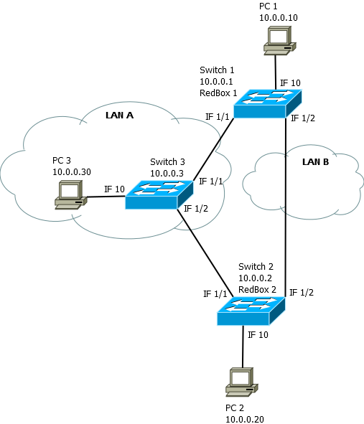

Abbildung PRP Topologie

|  |  |  |  |
| --- | --- | --- | --- |
| **Messung** | **Übertragungsdauer in Sekunden** | **Größe der zu übertragenden Pakete in Byte** | **Zeitraum der Unterbrechung/ des Ausfalls** |
| **Messung 1** | 180 | 242 | Sekunde 15 - 30 |
| **Messung 2** | 300 | 242 | Minute 2 - 3 |
| **Messung 3** | 900 | 242 | Minute 7-10 |

Tabelle PRP Messungen

# Ergebnisse

# Literaturverzeichnis

|  |  |
| --- | --- |
| [1] | Hirschmann Automation and Control GmbH, „How does HIPER-Ring Redundancy work?,“ 2015. [Online]. Available: http://www.dacel.com.tr/upload/data/files/Dokuman/belden/3151_ring_redundancy_de_en.swf. [Zugriff am 16 Oktober 2015]. |
| [2] | A. Giorgetti, F. Cugini, F. Paolucci, L. Valcarenghi, A. Pistone und P. Castoldi, „Performance Analysis of Media Redundancy Protocol (MRP),“ Februar 2013. [Online]. Available: http://ieeexplore.ieee.org/xpl/articleDetails.jsp?tp=&arnumber=6145654&url=http%3A%2F%2Fieeexplore.ieee.org%2Fiel5%2F9424%2F4389054%2F06145654.pdf%3Farnumber%3D6145654. [Zugriff am 16 Oktober 2015]. |
| [3] | H. Kirrmann, „IEC SC65C WG15 Parallel Redundancy Protocol an IEC standard for a seamless redundancy method applicable to hard-real time Industrial Ethernet,“ 5 Juni 2012. [Online]. Available: http://lamspeople.epfl.ch/kirrmann/Pubs/IEC_62439-3/IEC_62439-3.4_PRP_Kirrmann.pdf. [Zugriff am 5 November 2015]. |
| [4] | H. Kirrmann, „Highly Available Automation Networks Standard Redundancy Methods Rationales behind the IEC 62439 standard suite,“ 2012. [Online]. Available: http://lamspeople.epfl.ch/kirrmann/Pubs/IEC_62439-1/IEC_62439_Summary.pdf. [Zugriff am 5 November 2015]. |
| [5] | H. H. Rentschler M., „The Parallel Redundancy Protocol for Industrial IP Networks,“ in s *IEEE International Conference*, Kapstadt, 2013. |
| [6] | S. Meier, „Doppelt gemoppelt hält besser!,“ 25 Jänner 2007. [Online]. Available: https://www.zhaw.ch/storage/engineering/institute-zentren/ines/forschung-und-entwicklung/time-synchronisation/doppelt-gemoppelt-haelt-besser.pdf. [Zugriff am 5 November 2015]. |
| [7] | Hirschmann Automation and Control GmbH, „Parallel Redundancy Protocol (PRP),“ 2015. [Online]. Available: http://www.hirschmann.com/de/Hirschmann/Industrial_Ethernet/Technologien/PRP_-_Parallel_Redundancy_Protocol/index.phtml. [Zugriff am 5 November 2015]. |
| [8] | Hirschmann Automation and Control GmbH, „High Availability Seamless Redundancy (HSR),“ 2015. [Online]. Available: http://www.hirschmann.com/de/Hirschmann/Industrial_Ethernet/Technologien/HSR_uE2u80u93_High_Availability_Seamless_Redundancy/index.phtml. [Zugriff am 18 Oktober 2015]. |
| [9] | H. Kirrmann, „HSR - High Availability Seamless Redundancy,“ 2014. [Online]. Available: http://lamspeople.epfl.ch/kirrmann/Pubs/IEC_62439-3/IEC_62439-3.5_HSR_Kirrmann.pdf. [Zugriff am 6 November 2015]. |
| [10] | N. X. Tien, S. Nsaif und J. M. Rhee, „High-availability Seamless Redundancy (HSR) Traffic Reduction Using Optimal Dual Paths (ODP),“ in s *International Conference on Green and Human Information Technology (ICGHIT)*, Vietnam, 2015. |
| [11] | Hirschmann Automation and Control GmbH, „Hirschmann™ Managed RSP Switches,“ 2015. [Online]. Available: http://www.hirschmann.com/de/Hirschmann/Industrial_Ethernet/managed_rsp_switches/index.phtml. [Zugriff am 18 Oktober 2015]. |
| [12] | H. Kirrmann, I. Sotiropoulos, D. Ilie und C. Hornegger, „Industrial Ethernet seamless redundancy and sub-microsecond clock synchronization with IEC 62439-3 and IEC 61588,“ in s *IEEE International Conference on Emerging Technologies and Factory Automation*, Toulouse, 2011. |
| [13] | I. R. Altaha, J. M. Rhee und H.-A. Pham, „Improvement of High-Availability Seamless Redundancy (HSR) Unicast Traffic Performance Using Enhanced Port Locking (EPL) Approach,“ *IEICE Transactions on Information and Systems,* pp. 1646-1656, September 2015. |
| [14] | Hirschmann Automation and Control GmbH, „Hirschmann.com,“ Juli 2010. [Online]. Available: https://www.e-catalog.beldensolutions.com/download/managed/pim/640ed87e-f1eb-4fd8-b38b-fb066a49e391/UM_RedundConfig_L2P_Rel60_en.pdf;jsessionid=13EED78C7286D89D92DB0C3B8ECFF994?type=attachment. [Zugriff am 13 Oktober 2015]. |
| [15] | Hirschmann Automation and Control GmbH, „Hirschmann, A Belden Brand,“ 2015. [Online]. Available: http://www.hirschmann.com/de/Hirschmann/Industrial_Ethernet/Technologien/Precision_Time_Protocol/index.phtml. [Zugriff am 19 Oktober 2015]. |
| [16] | A. Dreher und D. Mohl, „Precision Clock Synchronization - IEEE 1588,“ 2015. [Online]. Available: https://www.belden.com/docs/upload/Precision_Clock_Synchronization_WP.pdf. [Zugriff am 19 Oktober 2015]. |

# Anhang